MINOR CIRCULAIRE ECONOMIE · HULPMIDDEL 02
Scrum & kanban
Ritme, kleine stappen en overzicht. Zo houden jullie met zijn tweeën grip op het project.

Waarom en wanneer
Een project van een paar weken voelt in het begin groot en vaag. Scrum en kanban maken het klein, zichtbaar en stuurbaar. Je gebruikt ze de hele Develop-fase door, en eigenlijk vanaf de eerste week.
Scrum geeft ritme. Je werkt in korte rondes met een vast begin en eind (sprints), en na elke ronde kijk je terug en stel je bij. Kanban geeft overzicht. Je zet al je taken op een bord en ziet in één oogopslag wat moet, wat loopt en wat klaar is. Samen zorgen ze dat je nooit kwijt bent waar je staat.
Voor een duo is dit licht en praktisch. Je hebt geen zware vergaderingen nodig. Wel drie dingen: je werk opgeknipt in kleine taken, een bord dat klopt, en een paar goede afspraken met elkaar.
ROLLEN IN EEN DUO
In een volledig scrumteam zijn er drie rollen: een product owner (bepaalt wat het belangrijkst is), een scrum master (bewaakt het proces) en de makers. In een duo doe je die rollen samen. Praktisch: je opdrachtgever is in feite je product owner, want die bepaalt mee wat het belangrijkst is. Het bewaken van het proces en het maken doen jullie samen.
Scrum in het kort
Scrum draait om een herhalende cyclus. Je plant een korte periode, je werkt, je laat zien wat af is, en je kijkt terug. Daarna begint de volgende ronde, met wat je geleerd hebt.
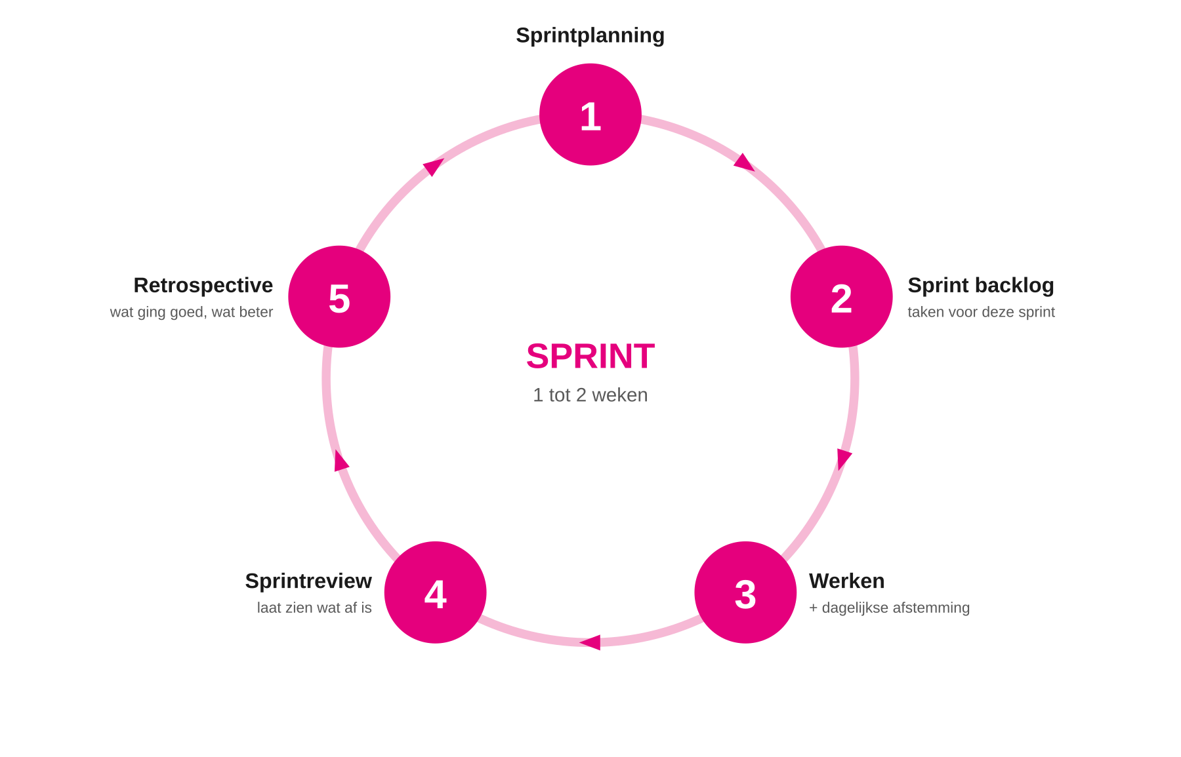
De sprintcyclus. In een minorproject draai je meestal 4 tot 6 sprints van 1 of 2 weken.
De begrippen op een rij
Begrip | Wat is het | Zo doe je het met zijn tweeën
Product backlog | De complete lijst met alles wat nog moet, geordend op prioriteit. | Één gedeelde lijst. De opdrachtgever helpt bepalen wat bovenaan staat.
Sprint | Een korte, vaste periode waarin je een afgebakend stuk werk afmaakt. | Kies 1 of 2 weken en hou je eraan. Niet halverwege oprekken.
Sprintdoel | In één zin: wat wil je aan het eind van deze sprint af hebben. | Schrijf het op en hang het bij je bord.
Sprint backlog | De taken die je deze sprint oppakt, gekozen uit de product backlog. | Dit zijn de kaartjes die deze sprint op je bord staan.
Dagelijkse afstemming | Kort moment om bij te praten: wat is af, wat doe ik, waar loop ik vast. | 10 minuten, elke dag. Ook met zijn tweeën waardevol.
Sprintreview | Aan het eind laten zien wat af is en feedback ophalen. | Plan dit als vast moment met de opdrachtgever.
Retrospective | Terugkijken op de samenwerking: wat ging goed, wat kan beter. | 15 minuten na de review. Spreek één verbeterpunt af.
Oplevering | Wat aan het eind van de sprint echt af en bruikbaar is. | Liever iets kleins helemaal af dan veel half.
Werk zo klein mogelijk op
Dit is de belangrijkste gewoonte van goed projectwerk. Grote taken zijn vaag, voelen zwaar en blijven liggen. Kleine taken zijn duidelijk: je kunt ze inschatten, verdelen, afmaken en afvinken. Je voortgang wordt zichtbaar, en dat houdt je op gang. En loop je vast, dan ben je maar een klein stukje kwijt, geen halve week.

VUISTREGEL
Een taak is klein genoeg als één van jullie hem in maximaal een halve tot hele werkdag af kan, en je in één zin kunt zeggen wanneer hij klaar is.
Zo knip je een taak op
- Begin met het grote ding (bijvoorbeeld: “infographic maken”).
- Vraag je af: wat moet er allemaal gebeuren voordat dit af is? Schrijf elke stap apart op. Het hulpmiddel Deconstructie (03) helpt hier: redeneer terug vanaf het eindproduct.
- Begin elke taak met een werkwoord: opzoeken, checken, schetsen, maken, vragen, verwerken. Dan is het een actie, geen onderwerp.
- Splits door totdat elke taak een eigen “klaar als” heeft die je in één zin kunt opschrijven.
- Zet elke kleine taak als los kaartje op je kanban-bord.

VAN TE GROOT NAAR BEHAPBAAR
Te groot: “Infographic over voedselverspilling maken.”
Opgeknipt in kleine taken:
- Drie oorzaken van verspilling opzoeken en checken, met bron erbij.
- Cijfers per ketenschakel verzamelen in één tabel.
- Drie voorbeeldinfographics zoeken ter inspiratie.
- Tool kiezen (bijvoorbeeld Canva of AI) en kort uitproberen.
- Eerste ruwe schets op papier maken.
- Versie 1 in de tool maken.
- Feedback ophalen bij de opdrachtgever.
- Versie 2 maken op basis van de feedback.
Acht kaartjes in plaats van één grote berg. Elk kaartje kun je afmaken en afvinken.

KLAAR ALS (DEFINITION OF DONE)
Spreek per taak én voor het hele product af wanneer iets “klaar” is. Anders blijft werk eindeloos hangen op “bijna af”. Voor een taak kan dat zijn: gemaakt, gecontroleerd op fouten, bron toegevoegd, en door de ander bekeken. Voor het beroepsproduct: voldoet aan de succescriteria uit de projectbrief (08) en de keuzes staan in het onderbouwingslogboek (09).
Houd een kanban-bord bij
Een kanban-bord is een bord met kolommen waar je je taken (kaartjes) van links naar rechts doorheen schuift. Het maakt je werk zichtbaar: je ziet meteen wat nog moet, waar je mee bezig bent, wat stilligt en wat klaar is. Het bord is je sprint backlog, zichtbaar gemaakt.
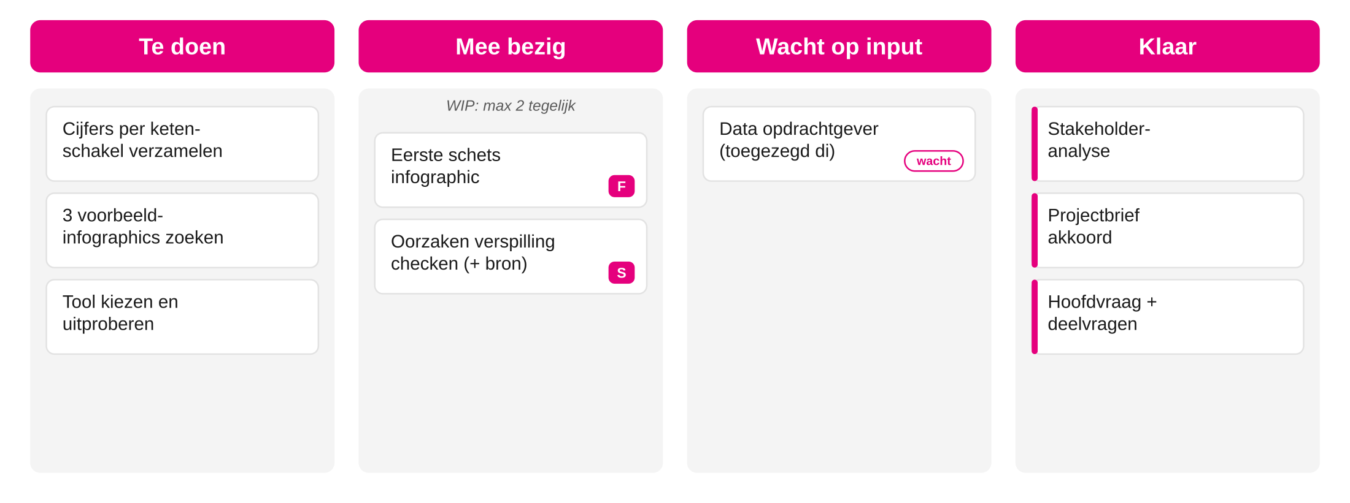
Een eenvoudig bord met vier kolommen. Elke kleine taak is één kaartje, met wie eraan werkt en waar nodig de status.
Zo werkt het
- Maak van elke kleine taak een kaartje. Zet erop wie eraan werkt en in één regel wanneer het klaar is.
- Schuif het kaartje op zodra de status verandert: van Te doen naar Mee bezig naar Klaar.
- Werk het bord elke dag bij, tijdens je dagelijkse afstemming. Een bord dat niet klopt is erger dan geen bord.
Twee dingen die het verschil maken
WIP-LIMIET: BEPERK WAT TEGELIJK “BEZIG” IS
WIP staat voor work in progress, oftewel onderhanden werk. Spreek af hoeveel kaartjes maximaal tegelijk in “Mee bezig” mogen staan, bijvoorbeeld twee per persoon. Waarom: als je aan tien dingen tegelijk begint, is aan het eind alles half af. Een limiet dwingt je om dingen écht af te maken voordat je iets nieuws oppakt, en maakt meteen zichtbaar waar je vastloopt.

EEN KOLOM “WACHT OP INPUT”
Bij een opdrachtgeverproject ligt werk soms stil omdat je wacht op data, een bron of een antwoord. Geef die taken een eigen kolom. Zo blijft zichtbaar waar je geblokkeerd bent, en kun je het aankaarten in je afstemming of in de sprintreview. Wat in deze kolom blijft hangen, is precies wat je actief moet losweken.

Waar maak je het bord?
Fysiek werkt verrassend goed voor een duo dat veel samen zit: plak- of memobriefjes op een raam of whiteboard. Digitaal kan ook, en is handig als je niet altijd op dezelfde plek werkt:
- Microsoft Planner of To Do — zit al in je HAN Office 365-account, geen extra account nodig.
- Trello — simpel en gratis, ideaal om snel te starten.
- Notion — als je bord, notities en bronnen op één plek wilt.
- Een whiteboard in Miro — fijn als je ook wilt schetsen en brainstormen op hetzelfde canvas.
TIP
Maak aan het eind van elke dag een foto van je fysieke bord. Dan heb je meteen een logboek van je voortgang, dat je later kunt gebruiken in je reflectie (15).
Samenwerken als duo
Scrum en kanban werken alleen met goede afspraken. Maak ze aan het begin, schrijf ze op en hang ze bij je bord. Bij studentprojecten gaat het hier het vaakst mis, niet op de inhoud.
- Rolverdeling. Spreek af wie waarvoor verantwoordelijk is, en doe niet alles samen. Wissel rollen per sprint, zodat je allebei alles leert.
- Afstemmen. Een vast kort moment per dag (wat is af, wat doe ik, waar loop ik vast) en één langer moment per week.
- Feedback. Geef het concreet en op het werk, niet op de persoon. Spreek af dat feedback geven normaal en gewenst is.
- Bij onenigheid. Leg de keuze naast het projectdoel en de criteria (zie 12 Prioriteren). Kom je er niet uit, leg het voor aan de opdrachtgever of je docent.
- Beschikbaarheid. Wanneer ben je bereikbaar, en hoe snel reageren jullie op elkaar?

Invulbaar: samenwerkingsafspraken
 | SAMENWERKINGSAFSPRAKEN (DUO)
 | Rolverdeling deze sprint  [ wie doet wat ] | Vast afstemmoment  [ dag en tijd ]
 | Hoe geven we feedback  [ vul hier in ] | Wat doen we bij onenigheid  [ vul hier in ]
Beschikbaarheid en reactietijd
[ vul hier in ]
Invulbare formats
Sprintplanning
 | SPRINTPLANNING
 | Sprintnummer  [ .. ] | Periode (van – tot)  [ vul hier in ] | Sprintlengte  [ 1 / 2 weken ]
Sprintdoel (in één zin: wat is aan het eind af?)
[ vul hier in ]

Sprint backlog: de kleine taken die je deze sprint oppakt. Vul de prioriteit in met MoSCoW (zie 12).
Taak (begin met een werkwoord) | Prioriteit | Wie | Klaar als… | Status
[ vul in ] | [ M/S/C ] | [ .. ] | [ vul in ] | [ te doen ]
[ vul in ] | [ M/S/C ] | [ .. ] | [ vul in ] | [ te doen ]
[ vul in ] | [ M/S/C ] | [ .. ] | [ vul in ] | [ te doen ]
[ vul in ] | [ M/S/C ] | [ .. ] | [ vul in ] | [ te doen ]

Product backlog
De complete lijst met alles wat nog moet voor het hele project, geordend op prioriteit. Hieruit kies je per sprint je sprint backlog.
Onderdeel of taak | Prioriteit (MoSCoW) | Wie | Status
[ vul in ] | [ Must ] | [ .. ] | [ open ]
[ vul in ] | [ Should ] | [ .. ] | [ open ]
[ vul in ] | [ Could ] | [ .. ] | [ open ]
[ vul in ] | [ .. ] | [ .. ] | [ open ]
[ vul in ] | [ .. ] | [ .. ] | [ open ]

Retrospective
Na elke sprintreview, 15 minuten. Eerlijk en kort. Het doel is niet klagen, maar één concrete afspraak voor de volgende sprint.
 | RETROSPECTIVE – SPRINT [ .. ]
 | Wat ging goed?  [ vul hier in ] | Wat kan beter?  [ vul hier in ] | Afspraak voor volgende sprint  [ vul hier in ]

VALKUILEN
- Taken te groot laten. “Website bouwen” is geen taak maar een berg. Knip het op tot elk kaartje een eigen “klaar als” heeft.
- Het bord niet bijwerken. Een bord dat niet klopt geeft schijnoverzicht. Werk het elke dag bij, anders kun je het beter weglaten.
- Aan alles tegelijk beginnen. Zonder WIP-limiet is aan het eind alles half af. Maak eerst dingen écht klaar voordat je nieuw werk oppakt.
- De review en retro overslaan. Juist die twee momenten maken dat je bijstuurt en beter gaat samenwerken. Sla ze niet over als het druk wordt.
- De sprint oprekken. “Nog twee dagen erbij” ondermijnt het ritme. Niet af? Dan gaat het mee naar de volgende sprint.

MINI-VOORBEELD · SPRINT 2 VAN EEN CE-PROJECT
Sprintdoel: een eerste testbare versie van de infographic over voedselverspilling, plus de cijfers eronder onderbouwd.
Sprint backlog (opgeknipt in kleine taken):
- Cijfers per ketenschakel verzamelen in één tabel (Fabian, klaar als: 4 schakels met bron).
- Drie oorzaken van verspilling checken bij een tweede bron (Sanne).
- Eerste schets infographic op papier (samen).
- Versie 1 in Canva maken (Fabian).
- Vragen klaarzetten voor de review met de opdrachtgever (Sanne).
Op het bord: twee kaartjes in Mee bezig (WIP-limiet), één in Wacht op input (data van de opdrachtgever, toegezegd voor dinsdag).
Retrospective: ging goed = strakke daily van 10 minuten. Kan beter = kaartjes waren soms nog te groot. Afspraak = geen taak groter dan een halve dag.
Meer leren
Betrouwbare, gratis bronnen om dieper in scrum en kanban te duiken:
- De officiële Scrum Guide — de bron zelf, kort en gratis, ook in het Nederlands (Schwaber & Sutherland).
- Atlassian Agile Coach: Scrum — heldere uitleg van sprints, backlog en de scrum-events.
- Atlassian Agile Coach: Kanban — alles over het bord, kolommen en WIP-limieten.
- Atlassian: User stories — hoe je werk klein en concreet opschrijft.
- Trello — gratis digitaal kanban-bord om meteen te beginnen.

